주차 | 18 주차 | 기간 | 2025.12.28 ~ 2025.01.03 | 지도교수 | (서명)
이번주 한일 요약 | - 모델링  - 텍스쳐 작업
<상세 수행내용>
- 모델링 리깅 작업
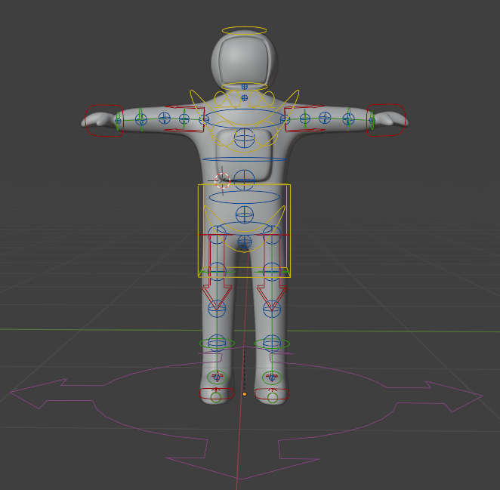
임시 모델링 리깅 작업 완료
등의 가방 분리하고 별개의 모델링으로 재작업 예정
- 텍스처
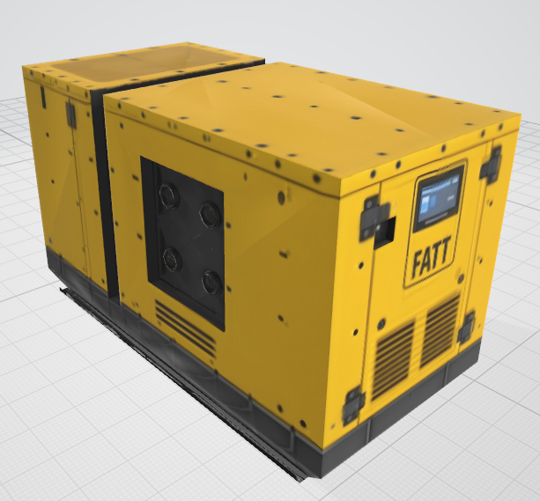
발전기 텍스처 임시, 색상 변경 및 모델링 일부 변경 예정.
+ 전선 텍스처 작업 중
- 현실성 문제
요약: 근미래 연구실에서 나노머신의 프로토타입 테스트 중으로, 미리 나노머신에 저장된 머티리얼로만 변경이 가능하다는 설정.
최적화 – 서버도 사라졌으며, 하드웨어 수준까지는 어렵다 판단되어 포기.
구현 수준 – 공식에 대입하여 발열, 전기저항 등 구현해 볼 예정
예시 – 전기가 흐름 -> 발열 -> 저항 증가 -> 전류 낮아짐 -> 발열 낮아짐 ->저항 감소
->전류 높아짐 -> 반복
위와 같은 사이클이 프레임단위로 계산되는 것은 최적화할 예정
문제점 정리
해결방안
다음주차 | 19 주차 | 다음기간 | 2025.01.04 ~ 2026.01.10
다음주 할일 | - 텍스처 제작  - 캐릭터 모델링 재작업
지도 교수
Comment

